KNJIŽEVNOST I STVARALAŠTVO: Kenneth Grahame [kenet grem], Dome, slatki dome

HRVATSKI JEZIK I KOMUNIKACIJA: Stvaralačko prepričavanje s promjenom gledišta

nastava na daljinu

Udžbenik i radna bilježnica Hrvatski bez granica 6
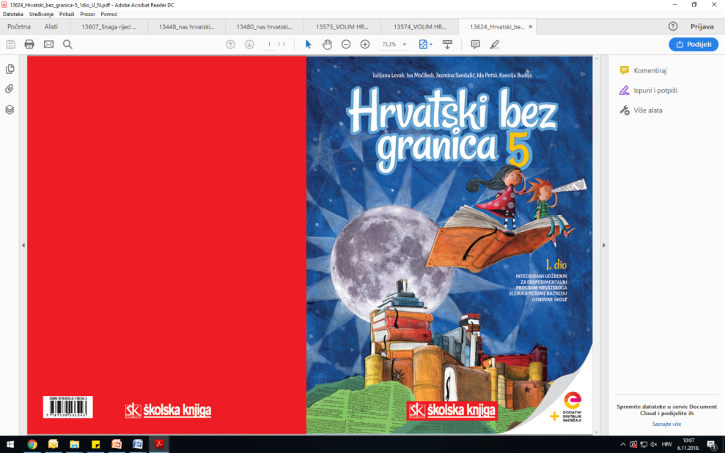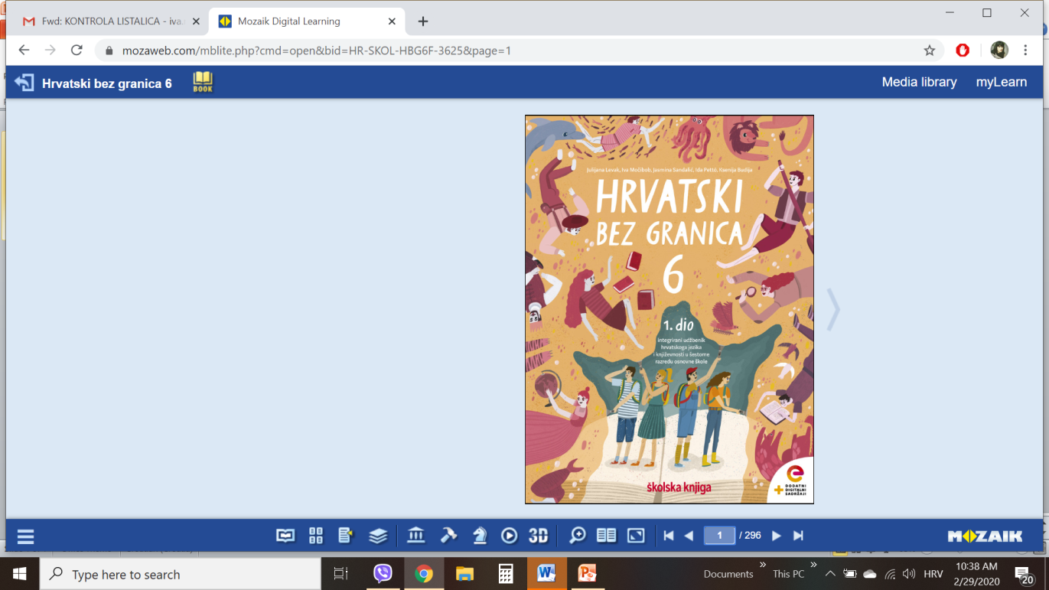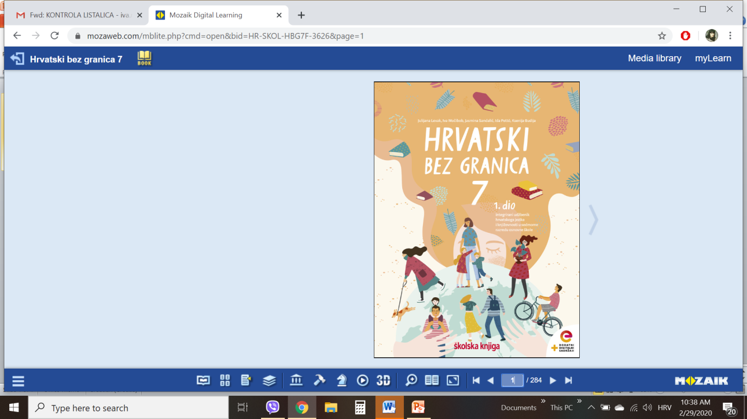

VRIJEME OSTVARIVANJA: _______________________________
BROJ SATI NASTAVE: 3 sata

Dragi učeniče / draga učenice, u satima koji slijede:
- objasnit ćeš u kojim prigodama pozivaš prijatelje u svoj dom i na koje još načine pokazuješ svoje prijateljstvo
- imenovat ćeš pripovjedne tehnike u ulomku
- otkrit ćeš osobine likova na temelju njihova govora i postupaka
- imenovat ćeš dijelove fabule
- stvaralački ćeš prepričavati s promjenom gledišta.

Pažljivo čitaj upute u zadatcima. Aktivnosti su planirane za 3 nastavna sata. Tako ih i raspodijeli. Planiraj vrijeme za svaku pojedinu aktivnost. Obavljene zadatke pošalji svojemu učitelju / svojoj učiteljici na dogovoreno mjesto i u dogovoreno vrijeme.
1. SAT – KNJIŽEVNOST I STVARALAŠTVO: Kenneth Grahame [kenet grem], Dome, slatki dome

OPIS AKTIVNOSTI
1. aktivnost – razgovor, priprema za susret s književnim tekstom
Otvori 111. stranicu u udžbeniku Hrvatski bez granica 6, 1. dio (https://www.e-sfera.hr/prelistaj-udzbenik/0e286b24-d8b6-4359-9b9b-ad79bdbd78b1). U kojim prigodama pozivaš prijatelje u svoj dom? Na koji način pokazuješ gostoprimstvo?

2. aktivnost – čitanje ulomka ili slušanje audiozapisa
Pročitaj ulomak ili uz pomoć poveznice https://www.e-sfera.hr/dodatni-digitalni-sadrzaji/1f2576ab-e2cb-4d80-93fc-f0d72ab38975/ poslušaj u digitalnome udžbeniku zvučni zapis ulomka Dome, slatki dome iz romana Vjetar u vrbama Kennetha Grahamea [keneta grema]. Naslov i ime autora zapiši u bilježnicu.

3. aktivnost – provjeravanje razumijevanja pročitanoga/slušanoga
Nakon slušanja zvučnoga zapisa / čitanja ulomka usmeno odgovori na pitanja u rubrici Razumijem što čitam, udžbenik Hrvatski bez granica 6, 1. dio (https://www.e-sfera.hr/prelistaj-udzbenik/0e286b24-d8b6-4359-9b9b-ad79bdbd78b1), str. 114.

4. aktivnost – prepoznavanje književnih pojmova
U bilježnicu napiši odgovore na pitanja u rubrici Učim i prepoznajem književne pojmove, udžbenik, str. 114. Provjeri svoje znanje igrajući igru u rubrici Umjetnost riječi, u digitalnome udžbeniku, na poveznici https://www.e-sfera.hr/dodatni-digitalni-sadrzaji/1f2576ab-e2cb-4d80-93fc-f0d72ab38975/.

5. aktivnost – stvaralački zadatak
Svojim postupcima i ohrabrujućim riječima Štakor je iskazao veliko prijateljstvo prema Krtu. Kako ti pokazuješ svoje prijateljstvo, kako pružaš potporu prijatelju/prijateljici?

2. i 3. SAT – HRVATSKI JEZIK I KOMUNIKACIJA: Stvaralačko prepričavanje

OPIS AKTIVNOSTI
1. aktivnost – promatranje i prisjećanje
Otvori 115. stranicu u udžbeniku Hrvatski bez granica 6, 1. dio (https://www.e-sfera.hr/prelistaj-udzbenik/0e286b24-d8b6-4359-9b9b-ad79bdbd78b1). Prepričaj ulomak Kennetha Grahamea Dome, slatki dome. Neka ti pomognu sljedeća pitanja: Tko su likovi u ulomku? U kakvu su odnosu? Gdje se nalaze? Kako je Vodenštakor ohrabrio svojega prijatelja?

2. aktivnost – čitanje i bilježenje
Pažljivo pročitaj lekciju Stvaralačko prepričavanje s promjenom gledišta (115. – 117. stranica, digitalni udžbenik: https://www.e-sfera.hr/prelistaj-udzbenik/0e286b24-d8b6-4359-9b9b-ad79bdbd78b1). Dok čitaš, bilježi važne podatke u obliku natuknica u bilježnicu i rješavaj zadatke na kraju svakoga koraka.
U svojim bilješkama nastoj odgovoriti na pitanja:
- Što je gledište? Što gledište označuje u
prepričavanju?
- Objasni pojam stvaralačkoga prepričavanja s
promjenom gledišta.
- Koje nove pojedinosti likovi unose pripovijedajući sa svojega gledišta?
- Na koje pojedinosti trebaš obratiti pozornost jer će ti olakšati prepričavanje s promjenom gledišta?
- Što nam omogućuje razumijevanje različitoga gledišta?
Svoje bilješke piši uredno, rabi različite boje kako bi istaknuo/istaknula ono što smatraš bitnim.

3. aktivnost – gledanje digitalnih materijala, ponavljanje
Uz pomoć plakata u rubrici Analiziram, u digitalnome udžbeniku, na poveznici https://www.e-sfera.hr/dodatni-digitalni-sadrzaji/fae25050-d303-4df9-b4cd-615fe2a72442/, ponovi što si naučio o stvaralačkome prepričavanju s promjenom gledišta.
4. aktivnost – rješavanje zadataka u radnoj bilježnici
Riješi zadatke u radnoj bilježnici (str. 54 – 56).

Za one koji žele/mogu više:
5. aktivnost – stvaralački zadatak
Stvaralački prepričaj ulomak Mamin rođendan iz romana Obitelj Quigley Simona Masona. Pažljivo pročitaj ulomak. Odaberi jedan od ponuđenih likova pa prepričaj doživljaj doma obitelji Quigley s njegova gledišta. Obrati pozornost na osjećaje i postupke lika koji pripovijeda: otac, majka, Will ili Lucy. Ulomak ćeš pronaći u digitalnome udžbeniku, u rubrici Povezujem, na poveznici https://www.e-sfera.hr/dodatni-digitalni-sadrzaji/fae25050-d303-4df9-b4cd-615fe2a72442/.

